TAJNI ŽIVOT VRABACA
Obične, svakodnevne stvari i pojave u nama više ne izazivaju čuđenje.Tamo gdje nema čuđenja, uskoro prestaje biti i strastvenijeg interesa. Stvari/bića/pojave otužno se i neprimjetno sele u sivu dimenziju užurbane svakodnevice te uskoro postaju gotovo nevidljive većini ljudi. Stoga i danas nastavljamo u revijalnom tonu pa nakon golubova, iz naftalina prosječnosti vadimo i vrapce. No, vjerujte mi, te malene “obične” svakodnevne ptičice sve su samo NE-obične, a još manje nezanimljive! Problem je jedino u tome što ih zapravao uopće ne poznajemo!

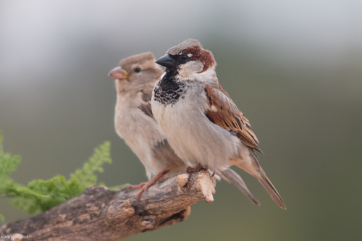

Svaki dan, na putu do škole, moj sin i ja prolazimo pored nekoliko vrlo živih i raspijevanih živica, nastavljajući kroz park te izbijajući pred školski trijem. Ovo je utabana staza generacija; naime, svojedobno sam kročila istim ovim putevima, praćena pjesmom istih vrsta ptica i pripjevom pjesmice iz legendarnog “Vlaka u snijegu”…Sjećate li se?
“…kao vrapci, živ-živ-živ…”.
Vrapci, kosovi, grlice, golubići, sjenice…sve su to ptice koje su me godinama svakodnevno pratile u školu, baš kao što to sada čine i s mojom djecom! Vidite, te ptice i parkovi naše su naslijeđe i želim da ga moja djeca budu itekako svijesna; štoviše, želim da ga svi budemo itekako svijesni jer naše nas živuće naslieđe treba, baš kao što i mi trebamo njega!
Vrapci (Passer) standardna su pojava u ljudskim naseljima već tisućama godina. Njihovi su životi već jako dugo vrlo usko povezani s čovjekom; štoviše, od ukupno 28 vrsta ptica iz roda Passer sve žive u neposrednoj blizini ljudskih naselja, dok ih u divljni rijetko kada surećemo. Iako vrapci orginalno potječu iz Euroazije, trenutno ih nalazimo po cijelom svijetu u područjima gdje ima ljudi, izuzev Antarktike. Naime, vrabac je primarno bio ograničen na Europu i Aziju do pred samo cca. 200-tinjak godina. U ostale dijelove svijeta vrabac je pratio Europljane u njihovim naseljavanjima drugih kontinenata pa se širenje vrapca savršeno poklapa s viktorijanskom ekspanzijom Britanskog carstva, u čije su vrijeme ljudi vrapca smatrali “vrtnim ljubimcem” i naselili ga u nova područja kako bi stvorili ugođaj doma.
Vrabac je 1850-ih uveden i u SAD, od kuda se do ranih 1900-ih proširio do Kanade i Meksika. 1860-ih ušao je u Australiju, kasnih 1800-ih u Južnu Ameriku, a 1950-ih u Keniju. Vrabac je nastavio i kolonizaciju na sjever Euroazije gdje je 1990-ih naselio Island i sjever Japana. Gdje god da je stigao, vrabac se uspješno prilagodio budući da upravo ljudska naselja i njihova okolica predstavljaju prirodno stanište ove vrste.

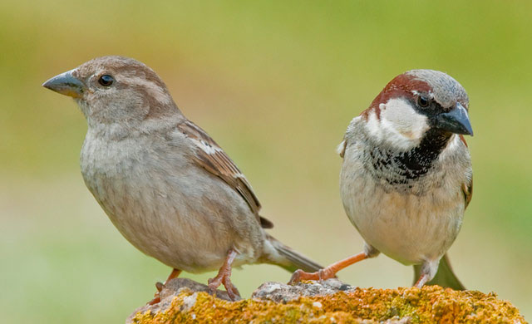
Vrabac pokućar
Kod nas u Hrvatskoj pak susrećemo tri različite vrste: običnog vrapca, znanog i kao vrabac pokućar (Passer domesticus), poljskog vrapca (Passer montanus) te španjolskog vrapca (Passer hispaniolensis). Kao i ostale vrste, i ove “naše” žive u neposrednoj blizini ljudskih naselja, međutim, pritom upravo vrapci pokućari najviše ovise o čovjeku jer se gnijezde gotovo isključivo u rupama zgrada, dok ostale vrste imaju različite stambene preferencije. Primjerice, često su “podstanari” u donjim dijelovima gnijezda velikih ptica poput roda, čaplji ili vrana.
Zahvaljujući svojoj prlagodljivosti, vrabac je danas zasigurno jedna od najuspiješnijih ptičjih vrsta na svijetu. Štoviše, preživio je i mnoge pokušaje istrebljenja!
Tako je, primjerice, na području današnje Njemačke progon vrabaca trajao punih 300 godina. Krajem 18. stoljeća broj vrabaca u središnjoj Europi se povećao, osobito u područjima gdje su se uzgajale žitarice. Tadašnja mjera smanjenja broja vrabaca podrazumijevala je plaćanje “poreza” u obliku ubijenih vrabaca pa je svaki stanovnik trebao dostaviti određeni broj vrapčićevih glava vladajućoj klasi. Točni podaci o broju vrabaca iz tog doba ne postoje, niti znamo koliku su zapravo štetu činili usjevima no odluka o klasifikaciji vrabaca kao nepoželjnih ptice donesena je vjerojatno na temelju subjektivnih procjena, da bi nadalje vlada Njemačke podržavala njihovo ubijanje skroz tamo do 1960-ih!
U SAD je vrabac unošen kao rješenje za smanjenje broja gusjenica, moljaca i drugih štetnih kukaca. Početna ideja ubrzo se pokazala kao potpuni promašaj jer vrabac osim kukaca jede i žitarice za koje se očekivalo kako će ih zaštititi, a potiskivao je i zavičajne vrste drugih manjih ptičjih vrsta. Stoga ga se krajem 19. stoljeća proglasilo štetočinom. Slika o vrapcu potpuno je promijenjena u samo nekoliko desetljeća. Iako je istrebljenje vrapca imalo i podršku nekolicine znanstvenika, u tome nisu uspjeli pa naš super-vrabac i danas živi na području cijele Sjeverne Amerike.

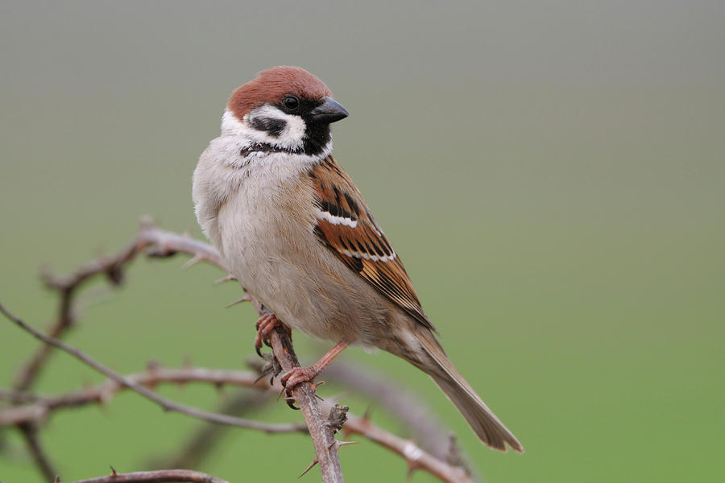
Poljski vrabac

No, možda nam ipak ona najpoznatija i najmodernija priča o progonu vrabaca dolazi iz Kine. Naime, 1958. kineske su vlasti odlučile ubijati vrapce i druge “štetočine” poput štakora i insekata. Pokazalo se da je štakore i kukce vrlo teško iskorijeniti, ali su milijuni malih ptica poubijani. Budući da vrapci ne mogu biti u zraku bez odmora dulje od 15 minuta, Kinezi su dobili upute da ptice straše na sve moguće načine samo kako ne bi sletjele i sjele, odnosno, kako bi konačno mrtve pale na zemlju. Prema statistikama, gotovo 2 milijarde vrapčića pobijeno je u godinu dana...
I? Kakav je bio ishod?
Kinu je pogodio nevjerojatno veliki broj skakavaca i drugih insekata koji se hrane biljkama. Kao rezultat toga, čak 45 milijuna ljudi umrlo je od gladi. Na posljetku, Kina je uputila peticiju drugim državama da im pošalju vrapce da pokušaju obnoviti svoju populaciju vrabaca!
Vrapci su danas, u ovom našem donekle “sofisticiranijem” svijetu, zasigurno jedna od najbrojnijih ptičjih vrsta pa se ne mogu smatrati izravno ugroženima…Pa ipak, njihova se populacija zabrinjavajuće smanjuje. Naime, samo tijekom posljednjih 40 godina njihov se broj u Europi smanjio za nevjerojatnih 247 milijuna!
Zašto se to događa?!
Konkretno, tri su glavna čimbenika koji doprinose smanjenju populacije vrabaca:
a) pesticidi – jedna od najvećih pošasti 20. i 21. stoljeća, koja se troši “šakom i kapom”; međutim, izuzev kukaca, i mnoge druge životinje umiru i obolijevaju zbog pesticida ili herbicida nakupljenih u usjevima – uključujući i vrapce;
b) moderne zgrade građene bez ikakvog ekološkog smisla i logike – brtvljenje praznina i različiti načini izgradnje ravnih krovova uklanjaju udubine i mjesta na kojima se vrapci mogu gnijezditi; ukratko, izuzev estetski, novogradnja i funkcionalno “sucks” ;
c) pretjerana košnja travnjaka, odnosno, “sterilizacija” okučnica – iako se vrapci uglavnom hrane žitaricama, mali kukci i drugi beskralježnjaci važan su dio njihove prehrane dok othranjuju svoje ptiće. Košnja travnjaka i agrikulturalna “sterilizacija” dvorišta uklanja mjesta na kojima insekti mogu živjeti i hraniti se, time izravno pogađajući i sva ostala živa bića na višoj stepenici hranidbenog lanca.

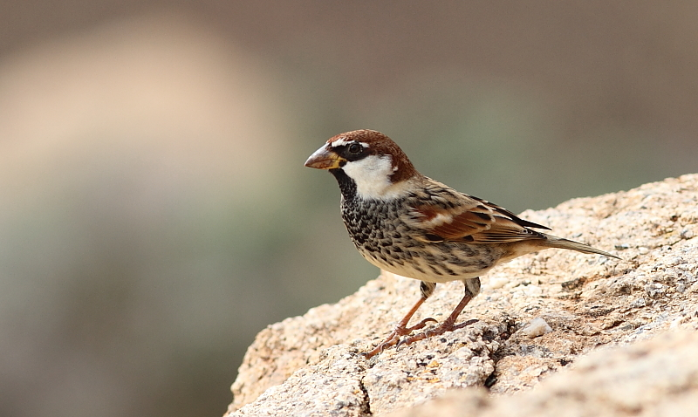
Španjolski vrabac
Kao što možete primjetiti, većina je prijetnji za život vrabaca – usprkos tome što su čak visoko specijalizirana vrsta za suživot s ljudima! – upravo antropogene prirode. Drugim riječima, čini se da životinjama više čak ni potpuna evolucijska adaptacija na urbani okoliš ne garantira kvalitetan (su)život s nama – što je samo po sebi već znak za crveni alarm! Međutim, nisu vrapci jedina vrsta čiji je život isprepleten s čovjekovim. Štoviše, i brojne druge biljke, ptice i beskralježnjaci koevoluirali su s nama i pronašli svoje niše – svoja mjesta u ekosustavu – u prostorima koje su stvorili ljudi. Na pitanje o mjerama očuvanja divljih vrsta, većina nas bi vjerojatno spomenula prirodne rezervate ili nacionalne parkove, međutim, zaštita divljih vrsta ne sastoji se samo u tome da ih ostavimo na miru. Primjerice, mnoge uobičajene vrste cvijeća, poput maslačka (Taraxacum officinale) ili tratinčice (Bellis perennis), koje rastu gotovo isključivo na našim travnjacima ili uz ceste – postale su ovisne o tome da ljudi kose travu i stoga stvaraju savršeno stanište za njihov rast. Prijetnja u ovom slučaju, dakle, nije u tome što ljudi mijenjaju okoliš jer te su se životinje i biljke prilagodile izmijenjenom okolišu čak u toj mjeri da često ne mogu preživjeti bez tih promjena. Problem je, međutim, u tome što su ljudi u posljednjih nekoliko desetljeća drastično promijenili svoj način funkcioniranja. U mnogim je područjima tradicionalna poljoprivreda napuštena i zamijenjena industrijskom a, pored mnogih “divnih” izuma, ljudi su izumili i otrovne kemikalije te uveli monokulture kako bi povećali urode. Zatvorili smo krave, svinje i kokoši u kaveze kako bi povećali zaradu no, nažalost, time ne samo da trujemo sebe i osuđujemo stoku na doslovni pakao na Zemlji, već eliminiramo i prostor za mnoge druge divlje vrste. Ukratko, iako opstanak mnogih biljaka i životinja ovisi o nama, mi u daleko većoj mjeri ovisimo o drugim vrstama!
No, kako možemo pomoći vrapcima i drugim vrstama u suživotu s nama? Kao prvo, edukacijom i podizanjem opće svijesti da te životinjice uopće postoje! Premda vam se jedna ovakva sintagma možda isprva prični smiješnom – jer, naravno da znamo da postoje! – mislim da baš nismo pritom svijesni da je naša okučnica zaista ekosustav za sebe i da su sva ta bića koja je nastanjuju zapravo poprilično svijesne i empatične jedinke koje, baš poput nas samih, svakodnevno vode bitku za opstanak – kako vlastiti, tako i svoje obitelji. Kao drugo, valja napomenuti da većina ljudi koja svega ovoga gore navedenog i jest svijesna, često ne zna kako pomoći tim životinjicama, budući da za to jednostano nema uvijeta i sredstava.
Što je još jedan razlog više za edukativne sadržaje poput ovoga…
Naime, neovisno o tome da li ste vlasnik privatne kuće s okućnicom, stanar stambene zgrade s dvorištem ili poljoprivrednik – kače vas zapravo ista pravila. Pritom prvenstveno razmislite o tradicionalnijem pristupu: ostavite grmlje i drveće unutar svojih kvadata i/ili hektara polja jer su upravo neizrecivo važni za sve divlje vrste! Nadalje, koristite ekološke načine zaštite cvjetnjaka, travnjaka, ružičnjaka ili usjeva od štetnika – što je esencijalno ne samo za vrapce i druge ptičice, već i za pčele, bumbare, leptire i druge insekte oprašivače koji su ključni za sav život na zemlji! Pokušajte posijati mješavinu trave i drugih biljaka i nemojte prečesto kositi travnjak. Pustite li ga da malo duže raste, imat ćete prekrasno cvijeće, pozvat ćete mnogo različitih kukaca u vrt, a mladi vrapci i druge ptice imat će dovoljno proteina za zdravi rast! Nadalje, imate li živicu, imajte na umu i da se vrapci najviše vole sakriti u gusto grmlje. Stoga je nemojte previše ošišati!
Svakako razmislite i o kupnji organskih proizvoda jer naši svakodnevni izbori itekako utječu na proizvođače i zakonodavce. Možete potpisati i peticije koje imaju za cilj poboljšati stvari i podržati nevladine organizacije koje rade na zaštiti okoliša i divljih vrsta.
Nadalje, ukoliko vaša kuća ili zgrada nema pogodne udubine za gniježđenje, što je posebno čest slučaj kod novogradnje, možete i sami objesiti nekoliko kućica za ptice! Djeluju zaista vrlo dražesno i šarmantno, a pri izboru mjesta svakako vodite računa i o ptičjim preferencijama. Naime, poljski će vrapci najradije iskoristiti kućice koje objesite na drvo, dok vrapci pokućari preferiraju da kućicu objesite na zid balkona. No, budite oprezni i nemojte je stavljati preblizu prozora jer vrapci su vrlo oprezni i mogu napustiti svoje gnijezdo ako ih ometaju pokreti iza stakla. Poželjna veličina kućice za vrapce bila bi, od prilike, 34x15x15 cm, s promjerom ulaza cca. 32-33 mm. Pored svega navedenog, nipošto nemojte uništavati gnijezda vrabaca ili drugih ptica koje se gnijezde na kućama ili zgradama, čak i u slučaju ako prave nered! Umjesto toga, radije potražite pomoć ili savjet stručnih institucija i udurga poput bilo kojeg ZOO-a, Dumovca, AWAP-a, Ornitološkog laboratorija, CWRCS-a, isl. jer postoji zaista mnogo rješenja i inovativnih načina na koje se baš svaki ovakav problem dade riješiti na obostrano zadovoljstvo!
I, svakako, ne zaboravimo internet! Jer, koliko god da je isti u današnje svojevrsno “prokletstvo”, barem podjednako toliko može nam biti i blagoslov!
A Google je, ruku na srce, spasio već na tisuće predivnih ptičjih života, odnosno, spasili su ih ljudi, ljudi poput vas! Pri tome nije bila presudna širina njihova znanja, baš imalo…štoviše, pokazalo se da je jedini zaista bitan faktor pri tome veličina njihova srca! I, neizmjerno im hvala na tome!

Ivana Janković,
Croatian Wildlife Research and Conservation Society

